Баратов Обид Ахмадович |  | 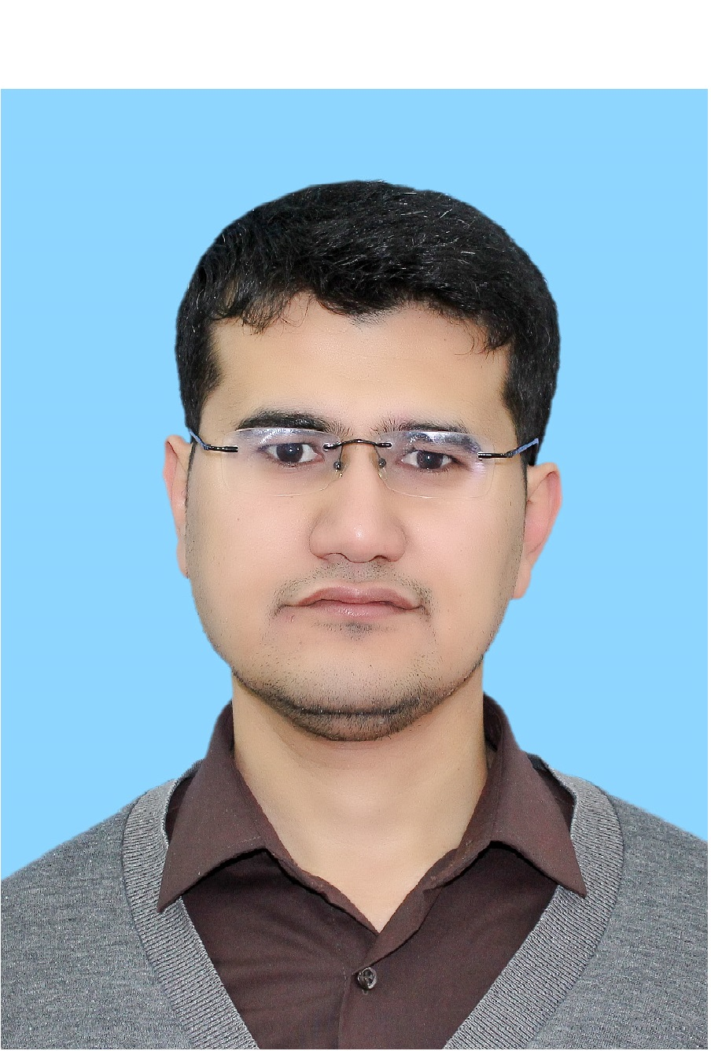
Последняя должность: | Аудитор
Национальность: | Узбек
Членство в профессиональных организациях: | Член Национальной Ассоциации бухгалтеров и аудиторов Республики Узбекистан

Дата рождения:
29 август 1988 года.
Образование:
Ташкентский Финансовой Институт 2006 – 2010 гг. Специальность: финансист-экономист.
Профессиональная деятельность:
2010 – 2011 года - «EnergoTejash Invest» лизинговая фирма, помощника главного бухгалтера.
2012 – 2014 года - «Bonu Kosmetiks» производственная фирма, бухгалтер.
с 2014 - 2017года– Международный Центр учета и аудита, преподаватель.
Курсы по Национальным стандартам бухгалтерского учета:
Бухгалтерский учет от азов до баланса
1 С бухгалтерия по версии 7.7.
1 С бухгалтерия по версии 8.2.
курсов по международной сертификации бухгалтеров и аудиторов.
С 2015 года по настоящее время Smart Consalting Group консалтинговая фирма, бухгалтер консультант
С 2017 года по настоящее время по совместительству Orient Audit Group аудиторская организация, аудитор
Сертификаты:
- Сертификат внутреннего Аудитора №00232 от 20.04.2017;
- Квалификационный сертификат Аудитора №5475 от 11.03.2017;
- международный сертификат CAP - бухгалтер практик № 0013434 от 15.08.2010.
Знание языков:
Узбекский – родной, русский – свободно, английской- сред.
Контактные данные:
тел: (+99899) 827-77-90 (моб); E-mail: obid8656@mail.ru

